«ИЗВЕЩЕНИЕ О ПУСТУЮЩИХ ДОМАХ И СВЕДЕНИЯ О ПОИСКЕ ПРАВООБЛАДАТЕЛЕЙ»
В ходе проведения визуального осмотра жилых домов, расположенных на территории Валевского сельского исполнительного комитета, комиссией по обследованию состояния жилых домов, расположенных на территории сельсовета, были установлены дома, попадающие под критерии пустующих (на придомовой территории не осуществляются предусмотренные законодательством мероприятия по охране земель, не соблюдаются требования к содержанию (эксплуатации) территории, а также имеются иные признаки, указывающие на неиспользование жилого дома для проживания лицами, имеющими право владения и пользования).
Валевский сельский исполнительный комитет Новогрудского района в целях сокращения количества пустующих домов на территории сельсовета разыскивает собственников и наследников пустующих жилых домов по следующим адресам:
Местонахождение жилого дома | Лица имеющие право владения и пользования жилым домом | Срок не проживания в жилом доме | Сведения о жилом доме | Сведения о земельном участке
Гродненская область, Новогрудский район, Валевский сельсовет,  д.Концевичи, д. 34  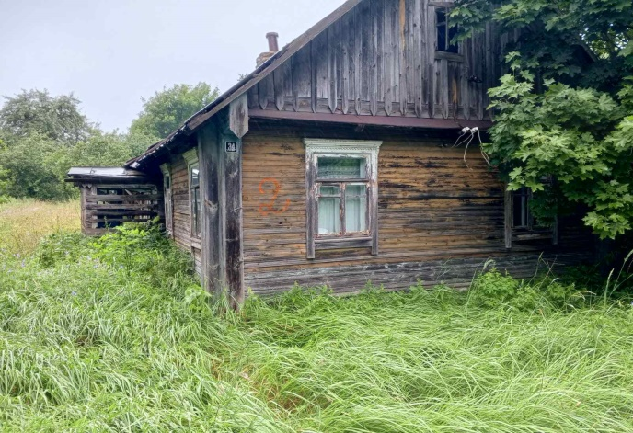 | Собственник – Лис Антонина Игнатьевна  (умерла 03.01.1996г.)  Наследники – не установлены | Более трёх лет | Здание одноквартирного одноэтажного деревянного жилого дома.Общая площадь жилого дома – 35,0 м.кв.Дата гос. регистрации создания нет сведений.Подземная этажность – нет сведений.  Возмещение расходов за э/энергию - абонент не числится. Страховые взносы по обязательному и добровольному страхованию не производились. Объект на учёте в ИМНС не состоит | Кадастровый номер земельного участка:  (присвоен предварительно).  Права на земельный участок не зарегистрированы.  Ограничения и обременения прав на земельный участок: нет сведений.

«ИЗВЕЩЕНИЕ О ПУСТУЮЩИХ ДОМАХ И СВЕДЕНИЯ О ПОИСКЕ ПРАВООБЛАДАТЕЛЕЙ»
В ходе проведения визуального осмотра жилых домов, расположенных на территории Валевского сельского исполнительного комитета , комиссией по обследованию состояния жилых домов, расположенных на территории сельсовета, были установлены дома, попадающие под критерии пустующих (на придомовой территории не осуществляются предусмотренные законодательством мероприятия по охране земель, не соблюдаются требования к содержанию (эксплуатации) территории, а также имеются иные признаки, указывающие на неиспользование жилого дома для проживания лицами, имеющими право владения и пользования).
Валевский сельский исполнительный комитет Новогрудского района, в целях сокращения количества пустующих домов на территории сельсовета, разыскивает собственников и наследников пустующих жилых домов по следующим адресам:
Местонахождение жилого дома | Лица имеющие право владения и пользования жилым домом | Срок не проживания в жилом доме | Сведения о жилом доме | Сведения о земельном участке
Гродненская область, Новогрудский район, Валевский сельсовет,  д. Концевичи, д.21а  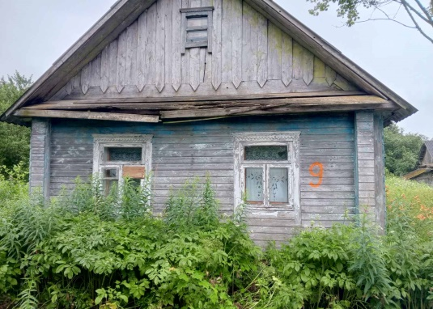 | Собственник – Бако Сергей Иванович,  (умер 07.06.1995г.)  Наследники – не установлены | Более трёх лет | Здание одноквартирного одноэтажного бревенчатого жилого дома.Общая площадь жилого дома – 42,0 м.кв. Дата гос. регистрации создания – нет сведений.  Подземная этажность – нет сведений.  Возмещение расходов за э/энергию - абонент не числится. Страховые взносы по обязательному и добровольному страхованию не производились. Объект на учёте в ИМНС не состоит. | Кадастровый номер земельного участка:  (присвоен предварительно).  Права на земельный участок не зарегистрированы.  Ограничения и обременения прав на земельный участок: нет сведений.

«ИЗВЕЩЕНИЕ О ПУСТУЮЩИХ ДОМАХ И СВЕДЕНИЯ О ПОИСКЕ ПРАВООБЛАДАТЕЛЕЙ»
В ходе проведения визуального осмотра жилых домов, расположенных на территории Валевского сельского исполнительного комитета , комиссией по обследованию состояния жилых домов, расположенных на территории сельсовета, были установлены дома, попадающие под критерии пустующих (на придомовой территории не осуществляются предусмотренные законодательством мероприятия по охране земель, не соблюдаются требования к содержанию (эксплуатации) территории, а также имеются иные признаки, указывающие на неиспользование жилого дома для проживания лицами, имеющими право владения и пользования).
Валевский сельский исполнительный комитет Новогрудского района, в целях сокращения количества пустующих домов на территории сельсовета, разыскивает собственников и наследников пустующих жилых домов по следующим адресам:
Местонахождение жилого дома | Лица имеющие право владения и пользования жилым домом | Срок не проживания в жилом доме | Сведения о жилом доме | Сведения о земельном участке
Гродненская область, Новогрудский район, Валевский сельсовет,  д. Концевичи, д.8  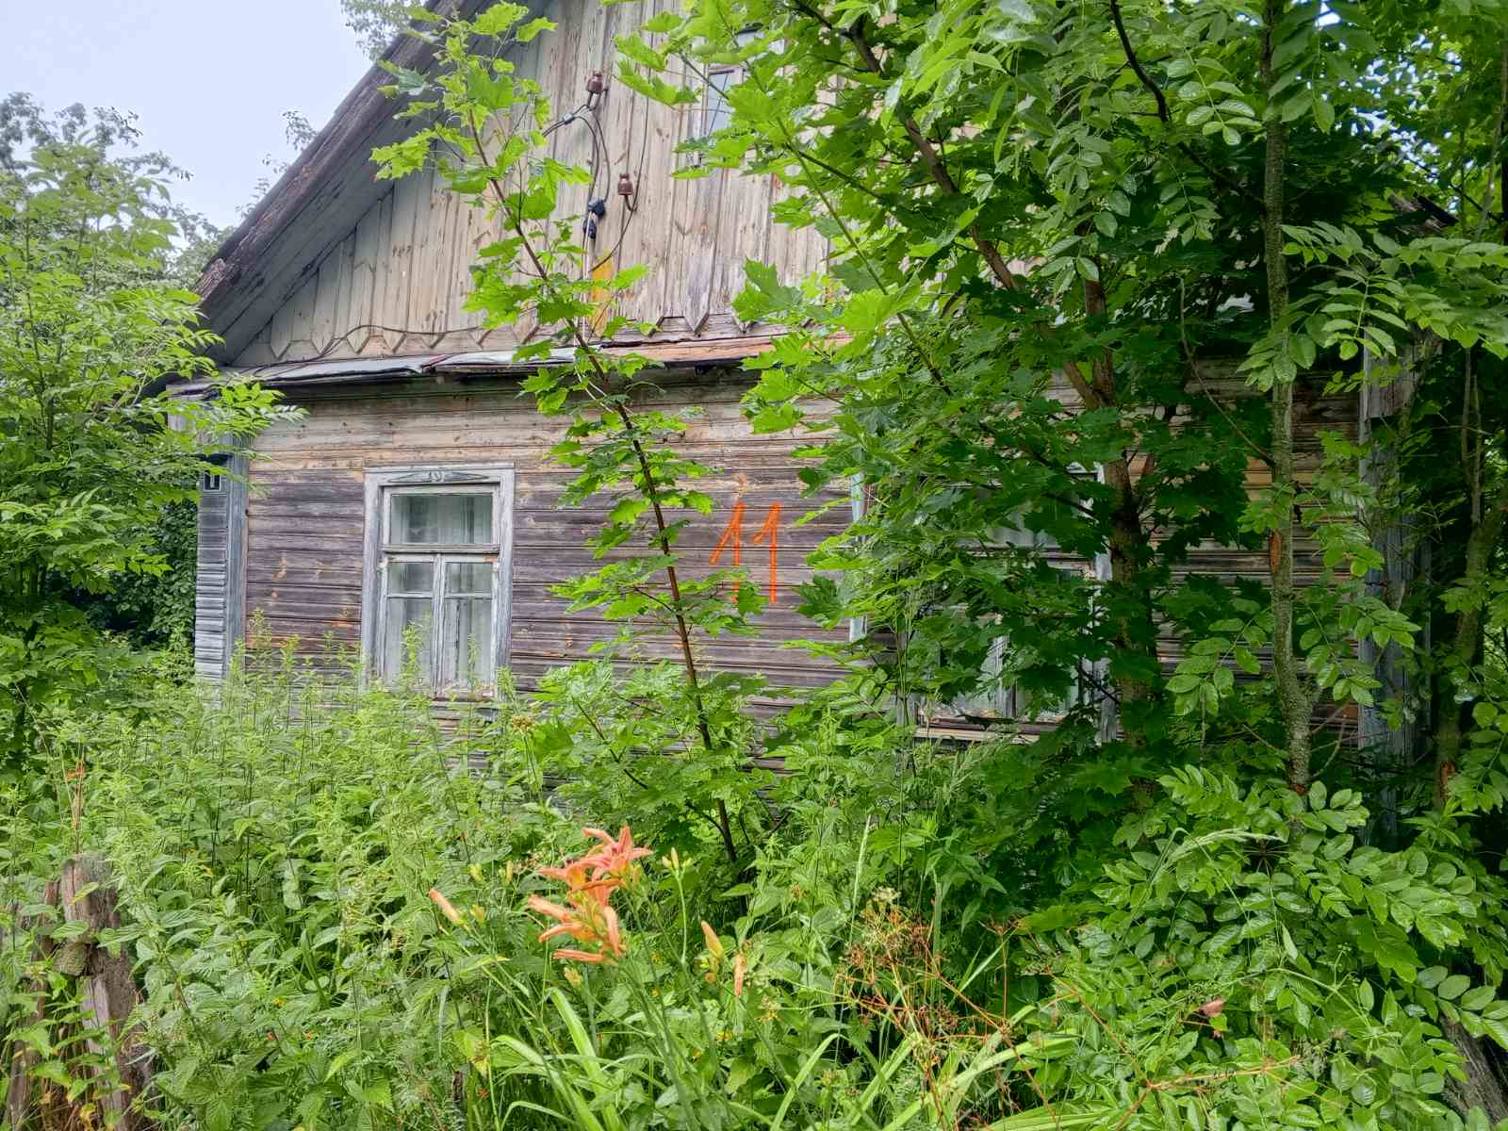 | Собственник – Марчик Зинаида Игнатьевна,  (умерла декабрь 08.04.2021г.)  Наследники – не установлены | Более трёх лет | Здание одноквартирного одноэтажного бревенчатого жилого дома;общая площадь жилого дома – 38,0 м.кв.; дата государственной регистрации создания – нет сведений.  Подземная этажность – нет сведений.  Возмещение расходов за э/энергию - абонент не числится. Оплата страховых взносов производилась в период с 2009г. по 2017 г. Имущественные налоги не исчислялись в связи со смертью. | Кадастровый номер земельного участка:  (присвоен предварительно).  Права на земельный участок не зарегистрированы.  Ограничения и обременения прав на земельный участок: нет сведений.

«ИЗВЕЩЕНИЕ О ПУСТУЮЩИХ ДОМАХ И СВЕДЕНИЯ О ПОИСКЕ ПРАВООБЛАДАТЕЛЕЙ»
В ходе проведения визуального осмотра жилых домов, расположенных на территории Валевского сельского исполнительного комитета , комиссией по обследованию состояния жилых домов, расположенных на территории сельсовета, были установлены дома, попадающие под критерии пустующих (на придомовой территории не осуществляются предусмотренные законодательством мероприятия по охране земель, не соблюдаются требования к содержанию (эксплуатации) территории, а также имеются иные признаки, указывающие на неиспользование жилого дома для проживания лицами, имеющими право владения и пользования).
Валевский сельский исполнительный комитет Новогрудского района, в целях сокращения количества пустующих домов на территории сельсовета, разыскивает собственников и наследников пустующих жилых домов по следующим адресам:
Местонахождение жилого дома | Лица имеющие право владения и пользования жилым домом | Срок не проживания в жилом доме | Сведения о жилом доме | Сведения о земельном участке
Гродненская область, Новогрудский район, Валевский сельсовет,  д.Концевичи, д.5  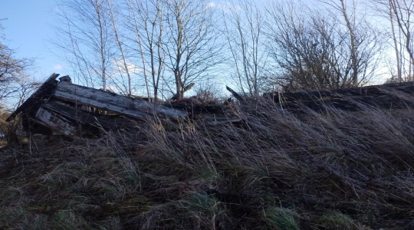 | Собственник – Бакач Михаил Иванович (умер 29.06.2011г.)  Наследники – не установлены | Более трёх лет | Здание одноквартирного одноэтажного жилого дома;  Общая площадь жилого дома – 36,0 м.кв. Дата государственной регистрации создания – нет сведений. Подземная этажность – нет сведений.  Возмещение расходов за э/энергию - абонент не числится. Оплата страховых взносов производилась в 2011 г. Объект на учёте в ИМНС не состоит. | Кадастровый номер земельного участка:  (присвоен предварительно).  Права на земельный участок не зарегистрированы.  Ограничения и обременения прав на земельный участок: нет сведений.

В течение двух месяцев с даты публикации настоящего извещения до принятия Валевским сельским исполнительным комитетом решения о включении вышеуказанных жилых домов в реестр пустующих домов Новогрудского района, правообладатели имеют право обратиться в отдел архитектуры и строительства Новогрудского районного исполнительного комитета или в Валевский сельский исполнительный комитет с письменным уведомлением о намерении использовать жилой дом для проживания. К уведомлению приложить документы (их копии), подтверждающие право владения и пользования жилым домом, а также в течении одного года принять меры по приведению жилого дома и земельного участка, на котором он расположен, в состояние, пригодное для использования их по назначению (целевому назначению), в том числе путем осуществления реконструкции либо капитального ремонта жилого дома.
В соответствии с частью 4 пункта 10 Указа Президента Республики Беларусь от 24 марта 2021 г. № 116 непредставление собственником уведомления, а также непринятие указанных в извещении мер в установленный в нем срок являются отказом от права собственности на жилой дом, за исключением случаев, когда уведомление представлено иными правообладателями (их представителями).
В случае не поступления уведомления в установленный срок Валевским сельским исполнительным комитетом будет принято решение о включении вышеуказанных жилых домов в реестр пустующих домов Новогрудского района с последующей подачей заявления в суд о признании дома бесхозяйным и передаче его в коммунальную собственность.
Имеющиеся сведения о местонахождении правообладателей жилых домов, подлежащих включению в реестр пустующих домов, а также уведомления от собственников, лиц, имеющих право владения и пользования вышеуказанными домами о намерении использовать жилой дом для проживания, направлять в отдел архитектуры и строительства Новогрудского районного исполнительного комитета по адресу: 231400, ул. Мицкевича, 9а, г. Новогрудок, либо на электронный адрес: arch@novogrudokgov.by, телефон для справок 42-9-10, или Валевский сельский исполнительный комитет по адресу: 231403, аг.Валевка, ул.Школьная, д.17 Новогрудского района Гродненской области либо на электронный адрес Valevka SIK@novogrudok.gov.by, телефон( факс) для справок 6-13-03, управляющий делами Валевского сельского исполнительного комитета Герасимчик Людмила Александровна
Уважаемые жители Валевского сельского Совета !
Напоминаем Вам о необходимости наведения порядка и поддержания должного санитарного состояния как жилого дома, так и прилегающего к нему земельного участка, чтобы принадлежащее Вам недвижимое имущество не попало в категорию пустующих домов с последующим его изъятием в собственность Валевского сельсовета.
Образец уведомления о намерении использовать жилой дом для проживания размещен на сайте Новогрудского районного исполнительного комитета на странице Валевского сельского исполнительного комитета в разделе «Сельсоветы».
Валевский сельисполком

